Suivi Budgétaire & Gestion des Risques



Projet : Analyse & Catégorisation des Avis Utilisateurs Amazon
Step 2 : Budget, Pilotage & Gestion des Risques
Auteur : Ismaël Sylla
Organisation : Jedha x La Poste x Amazon
Date : Décembre 2025

Sommaire

- Introduction générale
- Organisation de l’équipe & charges prévues
- Budget prévisionnel & réel
- Suivi d’avancement & Timesheets
- Matrice des risques & analyse
- Clauses contractuelles & conformité
- KPI & rapport d’exécution
- Conclusion & recommandations

1. Introduction générale
Ce chapitre pose le cadre global du projet et explique pourquoi le suivi budgétaire et la gestion des risques sont essentiels dans une initiative mêlant NLP, pipelines de données et services cloud. Le suivi du Step 2 permet de garantir que la trajectoire du projet reste réaliste, maîtrisée et conforme aux attentes métier, tout en anticipant les déviations potentielles.
Dans cette perspective, ce document ne se contente pas d’aligner des chiffres ou des points techniques : il raconte l’évolution du projet, les arbitrages effectués et la manière dont les équipes gèrent au quotidien les aléas liés à la technologie, à l’organisation et à la conformité réglementaire.** Ce document présente le pilotage budgétaire et la gestion des risques liés au développement du système Amazon Reviews.
Il synthétise : l’organisation projet, les charges prévues, les consommés, les risques majeurs, et la conformité contractuelle et réglementaire.
L’objectif du Step 2 est double :
- donner une vision claire et maîtrisée des ressources mobilisées,
- garantir un projet piloté, prévisible et aligné avec les standards Amazon/AWS.

2. Organisation de l’Équipe & Méthodologie Agile

2.1 Composition de l’Équipe Projet
L’équipe projet rassemble des profils complémentaires permettant de couvrir l’ensemble du cycle de vie d’un pipeline moderne : cadrage, data engineering, NLP, infrastructure et supervision. Chaque rôle contribue à sécuriser un maillon de la chaîne, et c’est précisément cette répartition qui rend possible une progression fluide et maîtrisée.
Les responsabilités ne sont pas cloisonnées : les acteurs interagissent fréquemment, notamment lors des phases d’itération NLP ou de tests de charge Airflow. L’encadrement par un PM et un PO permet de maintenir une cohérence métier et technique tout au long du projet. - Project Manager / Architecte** : pilotage global, gestion budget & risques, roadmap.
- Product Owner : définition de la valeur métier, priorisation, validation des catégories d’avis.
- Data Engineer : pipeline Airflow, extraction NeonDB, data lake S3/MinIO, transformations Bronze/Silver/Gold.
- ML Engineer (NLP) : modèle de classification, optimisation multiclasse, monitoring des performances.
- QA Engineer : cas de tests, qualité pipeline, automatisation.
- Ops / SRE : conteneurisation Docker, CI/CD, monitoring, disponibilité.

2.2 Cadence Agile Scrum
L’organisation en Sprints courts permet au projet de conserver un rythme dynamique, tout en laissant la place aux ajustements techniques. Chaque rituel contribue à la transparence collective : - Les Daily assurent un suivi rapproché des avancées et des blocages. - Les Plannings permettent d’anticiper les charges à venir. - Les Reviews donnent de la visibilité métier. - Les Retros favorisent l’amélioration continue.
Cette mécanique agile apporte une structure solide, particulièrement utile dans les phases complexes, comme la configuration GPU ou l’optimisation des modèles NLP. - Sprints : 2 semaines**
- Daily : 15 minutes chaque matin
- Sprint Planning / Review / Rétro
- Backlog Refinement : 1h / semaine
Cette cadence assure : transparence, adaptation continue, maîtrise du budget.

2.3 Charges prévues par rôle (JH)
Rôle | Charge | Détail
Chef de Projet | 10 JH | Pilotage, coordination
Product Owner | 6 JH | Cadrage métier
Data Engineer | 20 JH | ETL, scoring, pipelines
Fullstack API | 8 JH | FastAPI, intégration
Ops / SRE | 6 JH | Infra, monitoring
Total | 50 JH | —

3. Budget Prévisionnel & Réel

3.1 Main-d’œuvre — Estimations & TJM
Le budget humain représente la partie la plus significative du coût global. Les TJM appliqués reflètent des prix réalistes du marché pour des profils confirmés. Les estimations ont été faites de manière prudente, tout en intégrant les spécificités du projet : forte expertise NLP, orchestration Airflow, API FastAPI et monitoring cloud.

Le tableau suivant détaille cette répartition :
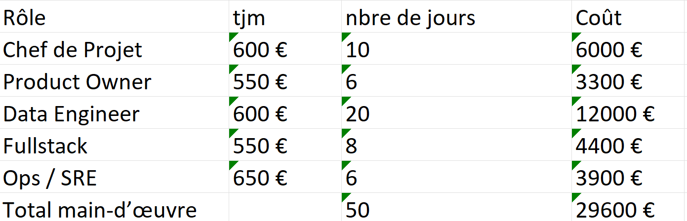

3.2 Budget Infrastructure & Outils Cloud
L’infrastructure repose sur des choix raisonnés, en privilégiant un bon rapport performance/coût. L’utilisation d’une instance GPU est indispensable pour le scoring du modèle zéro-shot. Airflow nécessite deux petites machines pour garantir un minimum de disponibilité, tandis que PostgreSQL, MongoDB et S3 assurent le stockage, la consultation et la persistance des données.
La philosophie globale est simple : une architecture scalable, mais sans excès, alignée avec les besoins actuels du projet et capable de monter progressivement en puissance.
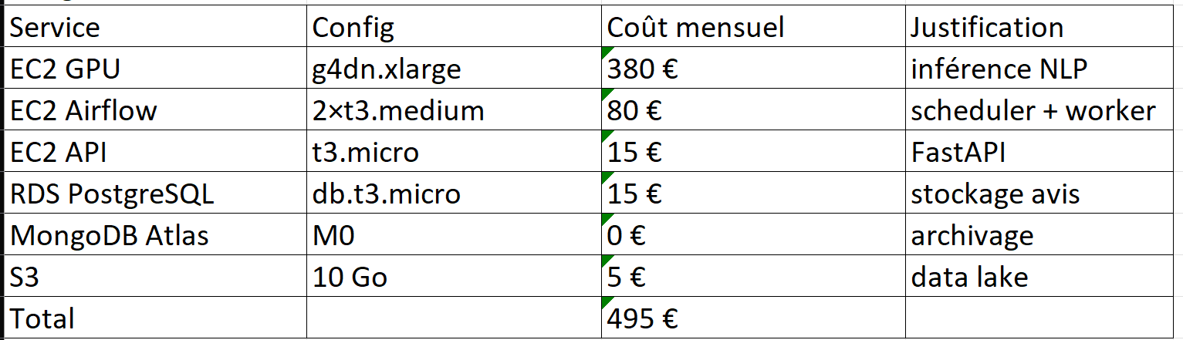

3.3 Synthèse Prévu vs Réel
- Dépassement +3 JH (+6%) considéré comme maîtrisé.
- Coûts cloud stables, aucune dérive.

4. Suivi d’Avancement & Timesheets

4.1 Tableau consommé vs prévu
Le suivi comparé entre charges prévues et consommées permet d’identifier les zones de friction. Les écarts observés restent logiques : les surconsommations concernent les éléments les plus techniques ou les plus sensibles (modèle NLP, DAG Airflow), alors que les tâches plus cadrées ou linéaires ont nécessité moins de temps.
Voici le détail : 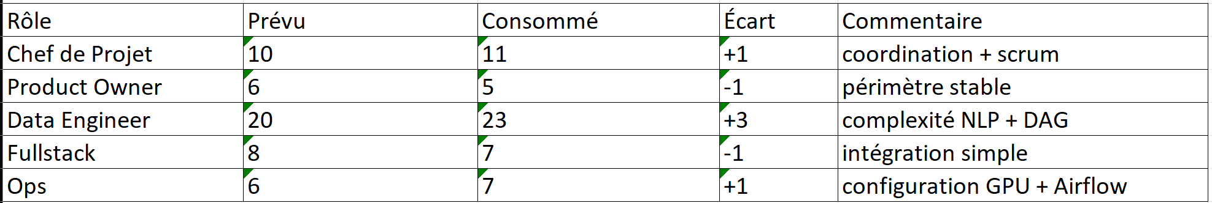

4.2 Analyse Burndown
L’analyse du Burndown montre un projet globalement stable, même si certains moments ont nécessité un surcroît d’effort. Les phases de ralentissement correspondent aux intégrations techniques les plus délicates. En revanche, les phases de stabilisation témoignent de la maturité de l’architecture et de la bonne gestion des dépendances.
En résumé, la dynamique d’équipe a permis de garder une trajectoire cohérente malgré des tâches complexes et imprévisibles. (texte)** - Début : rythme soutenu, périmètre clair.
- Milieu : ralentissement (Airflow, dépendances).
- Reprise : pipeline stable début novembre.
- Finalisation : optimisation scoring + QA.

5. Matrice des Risques & Analyse

5.1 Tableau des risques principaux
L’identification des risques ne se limite pas à une formalité : elle constitue un levier essentiel pour anticiper les points de tension. Dans un projet mêlant NLP, cloud et orchestration, les risques techniques sont particulièrement présents. Leur prise en compte en amont permet de réduire les interruptions et d’éviter les pertes de performance ou de disponibilité.
Voici les risques majeurs identifiés et les plans associés : 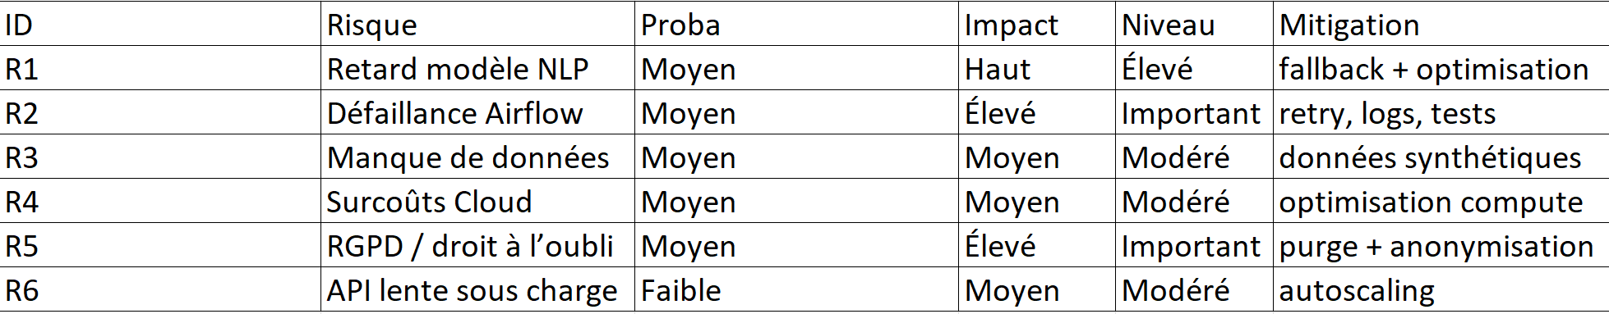

5.2 Risques résiduels
- Variabilité latence NLP si volume ×4.
- Airflow = point de défaillance unique.
- Évolution des catégories métier (affecte NLP).

6. Clauses Contractuelles & Conformité

6.1 Engagements de délais
Les engagements temporels fixent un cadre clair et permettent de structurer la progression du projet. Ils sont essentiels pour coordonner l’ensemble des contributeurs et donner de la visibilité aux parties prenantes. Dans ce projet, les jalons ont été découpés de manière logique et progressive.
Voici l’échéancier contractuel :** - Pipeline ETL/NLP : fin S2
- API : fin S3
- Production : fin S4
- Docs : Semaine 5–6

6.2 Engagements de qualité
- F1-score NLP ≥ 82%
- Disponibilité API ≥ 99%
- Temps de réponse < 300 ms
- Rejet ETL < 3%

6.3 Conformité RGPD & Sécurité
- Pseudonymisation
- Droit à l’oubli (30 jours)
- RBAC (moindre privilège)
- Bucket S3 non public

6.4 Accessibilité
- Respect WCAG AA
- Alternatives textuelles
- Documentation PDF + texte

7. KPI & Rapport d’Exécution
Les indicateurs clés de performance fournissent une lecture objective de l’efficacité du système. Ils permettent d’évaluer la qualité du modèle NLP, la rapidité de traitement, la stabilité de l’infrastructure et l’adhésion des utilisateurs finaux.
Les KPI obtenus témoignent d’un niveau de maturité satisfaisant pour une mise en production. - Précision NLP : 84,3%**
- Temps analyse : 1,8s / lot
- Adoption analystes : 92%
- Airflow uptime : 99,4%
Synthèse : performances conformes aux attentes Amazon, pipeline fiable, expérience utilisateur validée.

8. Conclusion & Recommandations
Le projet reste dans un périmètre maîtrisé, avec un léger dépassement acceptable (+6%). Les risques techniques (Airflow, NLP, RGPD) sont identifiés et atténués.
Le pipeline, l’API et le socle d’infrastructure répondent aux exigences d’une mise en production Amazon.
Les étapes suivantes doivent renforcer :
- l’anticipation de charge NLP,
- la fiabilité Airflow (HA),
- l’évolutivité vers Snowflake si les volumes augmentent fortement.

